Схема расположения ГАУЗ «Городская поликлиника №4» Студенческая»:

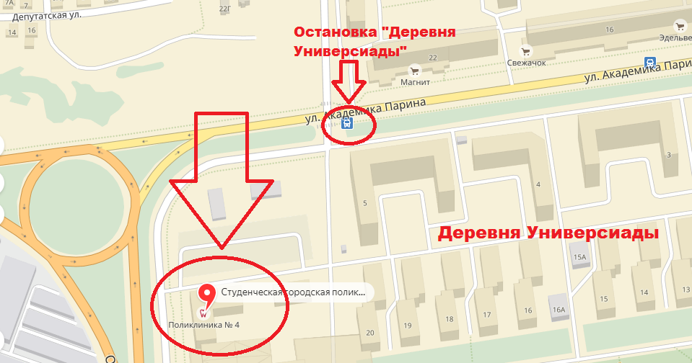

Доехать до остановки «Деревня Универсиады» можно на городском общественном транспорте:
- на метро от станции «Площадь Г. Тукая» до станции «Проспект Победы», далее пройти пешим шагом;
- автобусом №47 от остановки «Площадь Г. Тукая» до остановки «Деревня Универсиады»;
- автобусом №74 от остановки «Площадь Г. Тукая» до остановки «Улица Академика Парина»;
- троллейбусом №8 от остановки «Площадь Г. Тукая» до остановки «Деревня Универсиады».

С пакетом необходимых документов необходимо обратиться в регистратуру ГАУЗ «Городская поликлиника №4 «Студенческая» по адресу: ул. Оренбургский Тракт, д. 95 (Деревня Универсиады).
Время работы ГАУЗ «Городская поликлиника №4 «Студенческая»: понедельник – воскресенье, 8:00 – 20:00.
Телефон: +7 (843) 237-55-14 (регистратура);
E-mail: Studpolik@mail.ru

